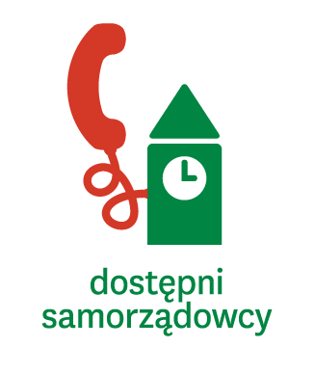
Sprawozdanie cząstkowe z realizacji zadania Dostępni Samorządowcy – Podsumowanie Kadencji
Akcja Masz Głos, Masz Wybór
(do 15.12.2014)

- Nazwa organizacji / grupy: Stowarzyszenie Kulturalne KSOTROMA
- Miejscowość i województwo: Suwałki woj. podlaskie
- Zespół: ile osób zajmuje się realizacją zadania w Waszej gminie? 2
- Kontakt do koordynatora lokalnego (mail, tel) Karol@PogodneSuwalki.pl 507860241
- Partnerstwo i współpraca z innymi podmiotami(instytucje, grupy – prosimy o podanie, jeśli takie partnerstwo istnieje) :
nie dotyczy

- Kontakt z mieszkańcami i władzami. Prosimy o opisanie wszystkich działań, które podjęliście aby informować o zadaniu Dostępni Samorządowcy (np. spotkania z mieszkańcami/debaty, w których uczestniczyliście (w przypadku, organizowanych przez Państwa spotkań/debat z mieszkańcami, prosimy o podanie daty spotkania, tematu spotkania, kto był organizatorem, ilu było mieszkańców), przeprowadzone sondy i ankiety, spotkania z przedstawicielami władz, rozmowy telefoniczne, korespondencja e-mail, …).
Kontakt ze względu na ograniczenia kadrowe ograniczał się do strony internetowej https://www.facebook.com/MaszGlosMaszWyborSuwalki
Zorganizowaliśmy również debatę ze wszystkimi kandydatami na Prezydenta Miasta w dniu 12 XI 2014 informacje odnośnie spotkania dostępne są na stronie www.kostroma.pl oraz na facebooku. Całość debaty została nagrana i udostępnione w serwisie YouTube.

- Zbieranie materiały do raportu podsumowującego kadencję Czy Wasza grupa wybrała i opracowała narzędzie, poprzez które będzie zbierać podsumowanie? Jakie tematy/obszary z Katalogu pytań dla mieszkańców i samorządowców planujecie poruszyć?
Nie dotyczy
- Inne działania. Czy podejmowaliście inne działania związane ze świadomym głosowaniem lub prowadziliście kampanię profrekwencyjną (np. przed wyborami do Parlamentu Europejskiego lub przed wyborami samorządowymi)? Opiszcie je krótko.
Prowadziliśmy kampanię pro frekwencyjną przed wyborami samorządowymi, poprzez dystrybucję plakatów i ulotek w urzędach, szkołach, uczelniach i innych ogólnie dostępnych miejscach.

- Co uważają Państwo za swoje największe osiągnięcie w realizacji zadania w ramach Akcji Masz Głos, Masz Wybór?

Akcja się odbyła i została dostrzeżona przez mieszkańców oraz samorządowców. Media bardzo wspomagały nasze działania poprzez nagłaśnianie np. debaty.

- Udział władz samorządowych – prosimy o wskazanie osób, które wspierały Wasze działania i były w nie zaangażowane:

Brak

- W przypadku zawiązania się „grupy roboczej” prosimy o podanie liczby osób zaangażowanych oraz określenia grupy przedstawicielskiej, np. radna, sołtyska, mieszkanka wsi, etc.

Nie dotyczy

- Jak oceniają Państwo zaangażowanie mieszkańców w działania związane z akcją?(właściwe podkreślić)
( 1- brak zaangażowania, 2 - niskie zainteresowanie, 3 - trudno powiedzieć, 4 - dostrzegam zainteresowanie, 5- bardzo duże zaangażowanie )

4

- Inne informacje, które chcielibyście dołączyć do sprawozdania.
Bardzo ciekawa akcja, żałujemy że tak późno się do niej włączyliśmy.

